Εργαστήριο 2 – Οδηγίες Εκπαιδευτικού

Αλγόριθμος για το παιχνίδι της τρίλιζας
Ακολουθεί ένα συνοπτικό παράδειγμα για το ποιος θα μπορούσε να είναι ο αλγόριθμος (οδηγίες) για το παιχνίδι τρίλιζας https://www.aaronccwong.com/tic- tac-toe.

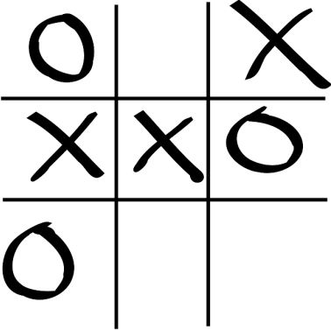

Οδηγίες αλγορίθμου (οδηγίες που ακολουθεί ο υπολογιστής)
- Ο άνθρωπος παίζει πάντα πρώτος και βάζει Χ.
- Αν βάλει Χ σε γωνία τότε βάλε Ο στο κέντρο αλλιώς βάλε Ο σε γωνία.
- Αν υπάρχουν 2 Ο στην ίδια γραμμή/στήλη/διαγώνιο, τότε βάλε Ο στο 3ο σημείο αλλιώς
- αν υπάρχουν 2 Χ στην ίδια γραμμή/στήλη/διαγώνιο, τότε βάλε Ο στο 3ο σημείο , αλλιώς
- βάλε Ο στην ίδια γραμμή/στήλη/διαγώνιο με άλλο Ο.
[**Η τελευταία οδηγία μπορεί να αναλυθεί περισσότερο πχ. αν υπάρχει διαθέσιμη γωνία, να επιλέγει να βάλει το Ο σε γωνία**]

Σημειώσεις
Η δραστηριότητα αποτελεί προσαρμογή της δραστηριότητας «Το έξυπνο χαρτί» που δημιουργήθηκε από τον Paul Curzon του Queen Mary, University of London, διαθέσιμη στον σύνδεσμο https://classic.csunplugged.org/wp- content/uploads/2014/12/intelligent-piece-of-paper.el_.v6.pdf Στη δραστηριότητα του Curzon υιοθετείται η σύμβαση ότι ο υπολογιστής (το έξυπνο χαρτί) «παίζει» πρώτος. Στην ιστοσελίδα που χρησιμοποιήσαμε ακολουθείται η σύμβαση ότι ο άνθρωπος παίζει πρώτος. Ανάλογα λειτουργεί και ο απλοποιημένος αλγόριθμος που προτείνεται.

Χρήσιμες πηγές
α)https://www.youtube.com/watch?v=ympzqGzfl0U (μέχρι 1:20)
β)https://www.europarl.europa.eu/news/el/headlines/society/20200827STO85804/ti-einai-i-techniti-noimosuni-kai-pos-chrisimopoieitai
γ) ψηφιακός πόρος για την ΤΝ από το Φωτόδεντρο
http://photodentro.edu.gr/lor/handle/8521/10694

